简号 J1⑧176+215：库吏残文书（习写之迹）

来源出处
里耶古城一号井第八层出土，原整理号 8-176+8-215。
释文、注释：《里耶秦简牍校释》第一卷，第 105 页。
图版、单字字形：秦簡字形庫（www.kaom.net）《里耶1》。

图片
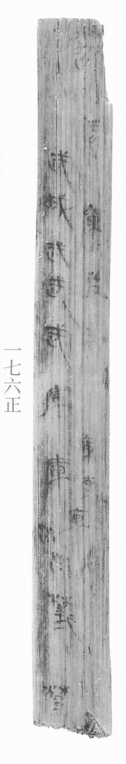
图1 里耶秦简 8-176正 正面实物照片。出处：秦簡字形庫（www.kaom.net）《里耶1》图版。
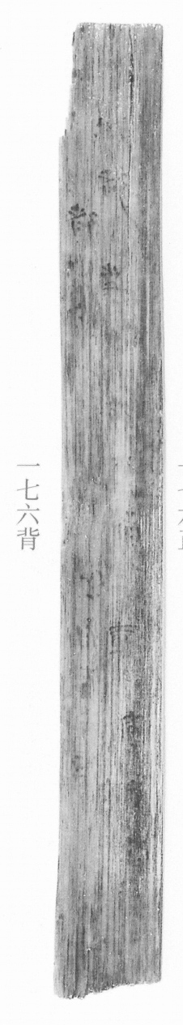
图2 8-176背 背面。出处同图1。
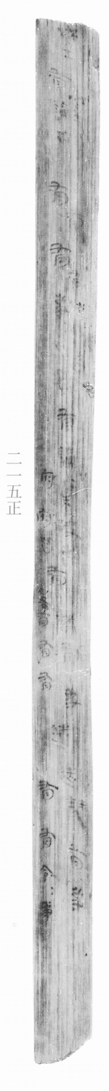
图3 8-215正 正面。出处同图1。
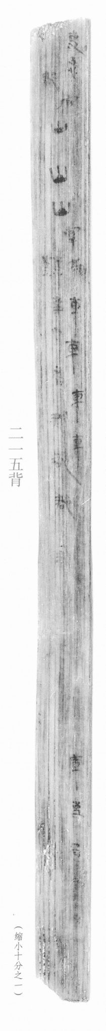
图4 8-215背 背面。出处同图1。
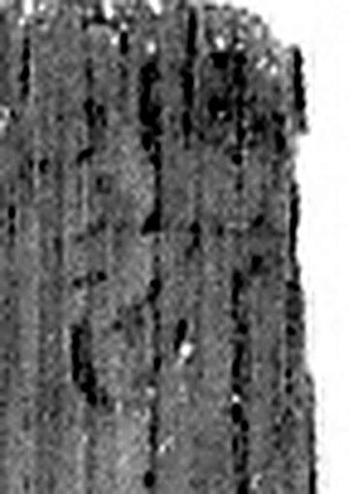 遷 登也。从辵𠨧聲。（《说文解字》卷二·辵部）
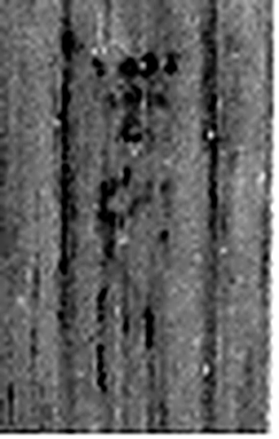 陵 大𨸏也。从𨸏夌聲。（《说文解字》卷十四·𨸏部）
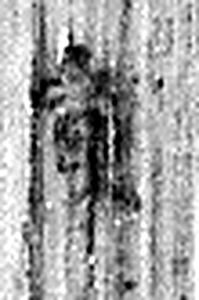 庫 兵車藏也。从車在广下。（《说文解字》卷九·广部）
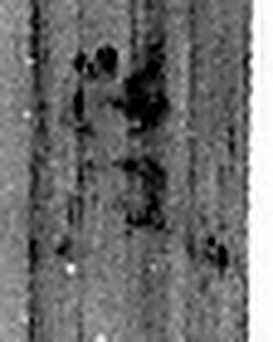 吏 治人者也。从一从史，史亦聲。（《说文解字》卷一·一部）
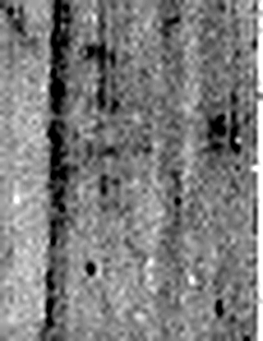 有 不宜有也。《春秋傳》曰：“日月有食之。”从月又聲。凡有之屬皆从有。（《说文解字》卷七·有部）
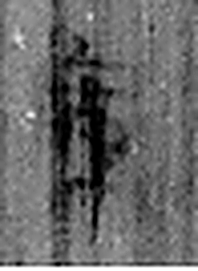 庫 兵車藏也。从車在广下。（《说文解字》卷九·广部）
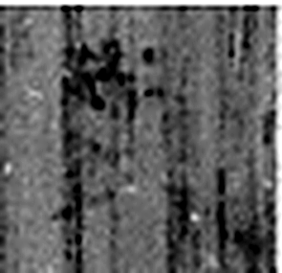 吏 治人者也。从一从史，史亦聲。（《说文解字》卷一·一部）
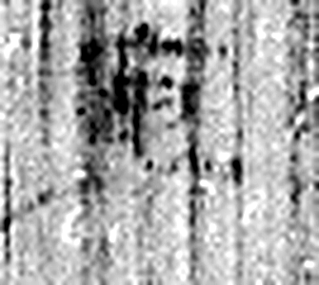 庫 兵車藏也。从車在广下。（《说文解字》卷九·广部）
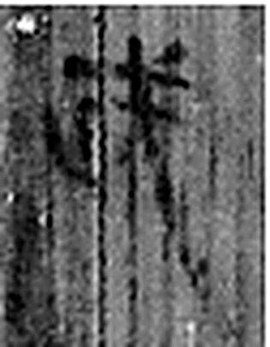 武 楚莊王曰：“夫武，定功戢兵。故止戈爲武。”（《说文解字》卷十二·戈部）
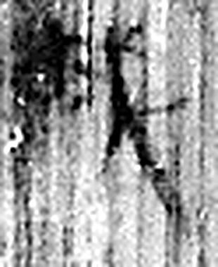 城 以盛民也。从土从成，成亦聲。（《说文解字》卷十三·土部）
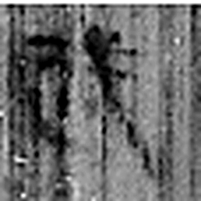 武 楚莊王曰：“夫武，定功戢兵。故止戈爲武。”（《说文解字》卷十二·戈部）
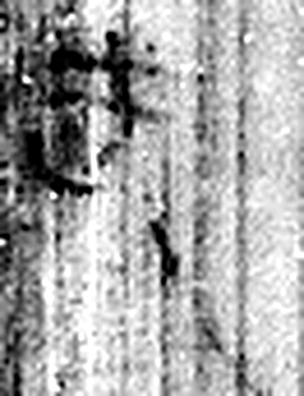 武 楚莊王曰：“夫武，定功戢兵。故止戈爲武。”（《说文解字》卷十二·戈部）
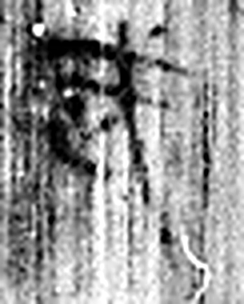 武 楚莊王曰：“夫武，定功戢兵。故止戈爲武。”（《说文解字》卷十二·戈部）
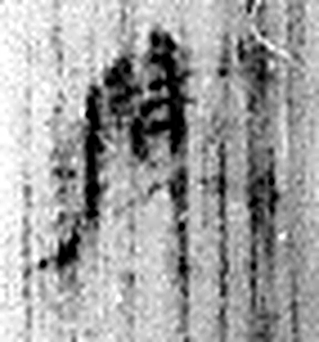 庫 兵車藏也。从車在广下。（《说文解字》卷九·广部）
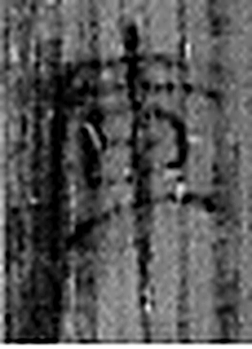 庫 兵車藏也。从車在广下。（《说文解字》卷九·广部）
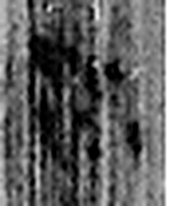 □ 《说文解字》未收此字。
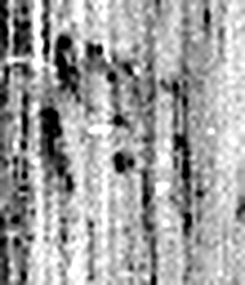 □ 《说文解字》未收此字。
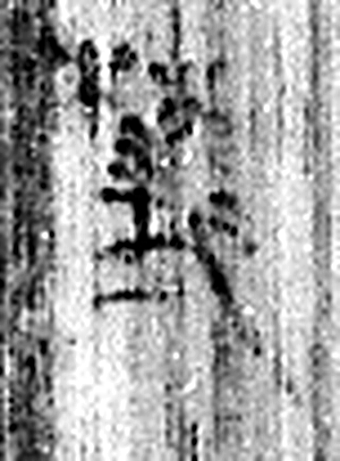 [壄阝] 《说文解字》未收此字。
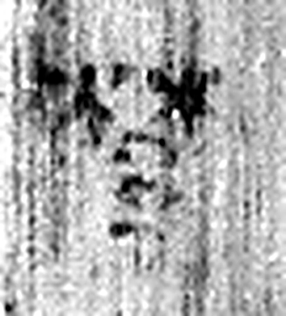 壄 《说文解字》未收此字。
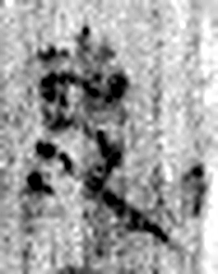 吏 治人者也。从一从史，史亦聲。（《说文解字》卷一·一部）
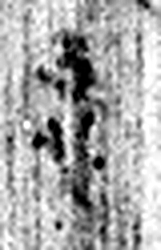 急 褊也。从心及聲。（《说文解字》卷十·心部）
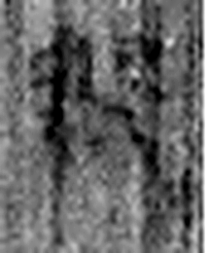 都 有先君之舊宗廟曰都。从邑者聲。周禮：距國五百里爲都。（《说文解字》卷六·邑部）
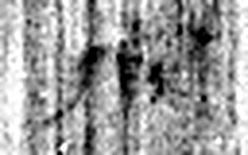 官 吏，事君也。从宀从𠂤。𠂤猶眾也。此與師同意。（《说文解字》卷十四·𠂤部）
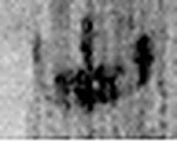 山 宣也。宣气𢿱，生萬物，有石而高。象形。凡山之屬皆从山。（《说文解字》卷九·山部）
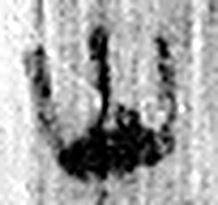 山 宣也。宣气𢿱，生萬物，有石而高。象形。凡山之屬皆从山。（《说文解字》卷九·山部）
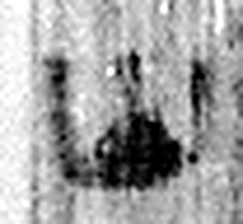 山 宣也。宣气𢿱，生萬物，有石而高。象形。凡山之屬皆从山。（《说文解字》卷九·山部）
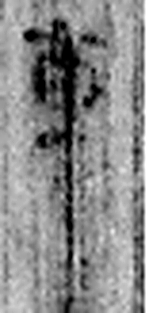 車 輿輪之緫名。夏后時奚仲所造。象形。凡車之屬皆从車。（《说文解字》卷十四·車部）
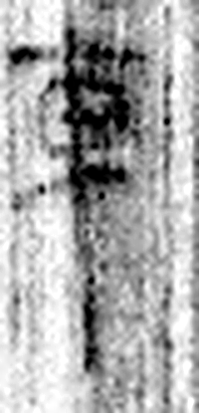 車 輿輪之緫名。夏后時奚仲所造。象形。凡車之屬皆从車。（《说文解字》卷十四·車部）
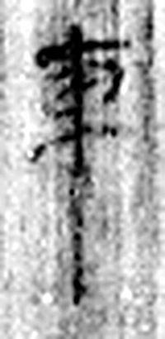 車 輿輪之緫名。夏后時奚仲所造。象形。凡車之屬皆从車。（《说文解字》卷十四·車部）
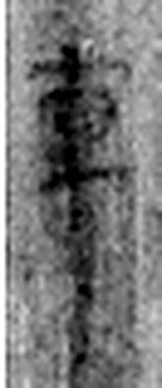 車 輿輪之緫名。夏后時奚仲所造。象形。凡車之屬皆从車。（《说文解字》卷十四·車部）
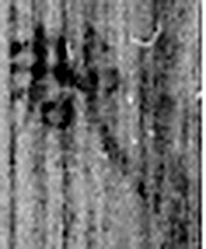 郡 周制：天子地方千里，分爲百縣，縣有四郡。故《春秋傳》曰“上大夫受郡”是也。至秦初置三十六郡，以監其縣。从邑君聲。（《说文解字》卷六·邑部）
图5 8-176+8-215 逐字字形与本义（共 31 字，按原简文字序）。字形出处：秦簡字形庫（www.kaom.net）《里耶1》；本义出处：《说文解字》大徐本。

释文
迁陵库吏有库吏库^{［1］}Ⅰ
武城武武武库库□□壄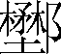壄壄有论曰有有事□□有论未决有□有事造造琴有事^{［2］}Ⅱ
府府皆□有有有 有有令令事^{［3］}Ⅲ8-176+8-215
□□□都吏……道库库……吏急□□□车车车车 库吏……Ⅰ
都……□山山山□□□□□郡郡郡Ⅱ8-176背+8-215背

文字
以下照录《里耶秦简牍校释》第一卷注文。
[1] 有，原释文未释。
[2] “有论”前二“壄”字，原释文未释。
[3] 张春龙先生缀合。

书法
四幅照片上的字都很淡，笔画细，字多不可辨，只能看出是单行竖写（据图1至图4）。

简牍形制
8-176 与 8-215 二片由张春龙先生缀合（《校释》注［3］）；两片都是窄长简，上下两端略残（据图1至图4）。

书写方式
单行竖写，同一字在简上反复出现（据图1至图4、据释文）。

美育价值
释文一栏内『武』『库』『有论』等字反复出现，同一组字被写了多遍（据释文）。

